「所謂時間管理，就是選擇性放棄」之書籍閱讀報告你的命運就在你手上」之書籍閱讀報告

一、書籍或文章的閱讀動機

一直以來，「拖延」這個症狀都是我自己最大的弱點，我常常覺得拖延就像一個邪惡的叛逆仙子，時常蠢蠢欲動的慫恿著我先做自己感興趣或較簡單的事，然而那些明明早該做完的十分重要的事，卻總是被我一拖再拖、拖到壓到死線。
因此當在學校裡的電子書庫中看到這本書時，斗大的書名《所謂時間管理，就是選擇性放棄》就深深的吸引我的目光，立馬就借下來決定好好透過研究時間規劃大師的成功方法，想好好管理自己日後的時間規劃。

在開始閱讀書籍前，我想分享一個我的拖延症故事

國小時，小學生們上學都要自備環保餐盒，盛裝學校提供的營養午餐。記得有一次禮拜五放學回家後，我十分開心的把書包、餐盒一甩，就到客廳開電視追卡通了。耳邊依稀飄過母親叫我先把餐盒拿出來洗碗槽清洗的話語，卻都被我刻意調高的電視音量蓋過。我心想就先看個幾分鐘電視再來洗碗也不遲，誰知後來一直被許多瑣事分散注意力後，竟也忘了這件事。當過完了一個愉快的假日，禮拜一中午當我要拿出餐盒盛裝營養午餐時，就發生了悲劇的一幕…。
因為這個慘痛的經驗，我再也不敢拖延著不洗餐具了，這雖然只是一個小故事但卻時刻警醒著我拖延的下場。

我之前看過一篇分析拖延症類型的心理研究報告，經過一輪心理測驗下來，我屬於「時間折扣型，不急著做」。意思就是，很多事常常被我「冷處理」，通常的原因是因為它們沒有急迫性。比如整理書桌、清掃房間、做假日規劃等等，就算明天不開始做，也不會有什麼立即危害性。因此通常規模越大、時間壓力越遠的事，越可能被我忽略。

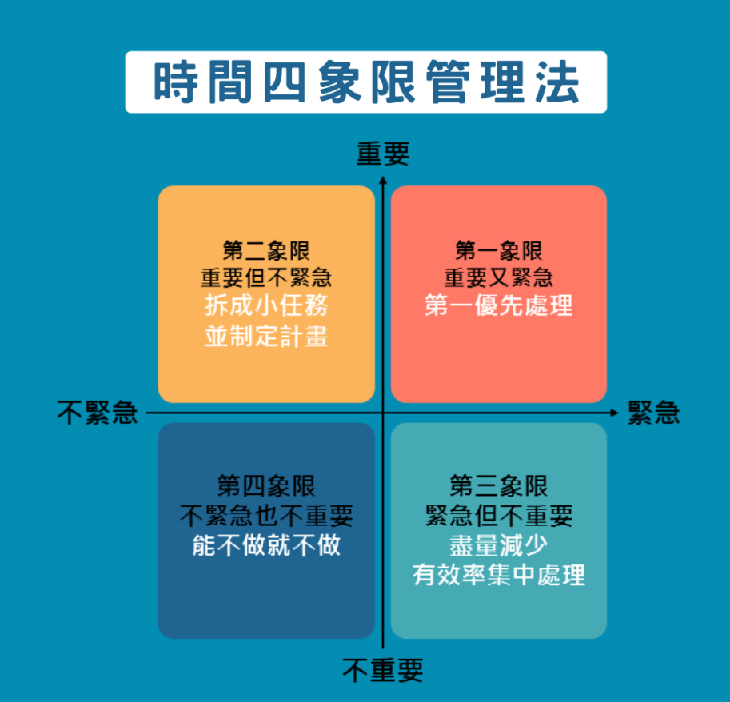
在《所謂時間管理，就是選擇性放棄》這本書中亦有提到，基於人類本能的「認知偏誤」，比起未來遠景，我們將更容易關注於眼前的事情，而這種心態常稱為「時間折扣（temporal discounting）」。

二、獲得書籍或文章啟發的章節內容

第二節 所謂時間管理，就是選擇性放棄『所謂時間管理，就是選擇性放棄。選擇性放棄，才會在紛亂的工作中掌握主動權』

書中方法:

本書作者提醒，「遇到這樣的問題，完全是因為沒有做好時間管理。如果將一天的工作列一個清單出來，把清單上的工作事項按照必須完成度排序，然後按照清單執行一天的工作。」

我的想法:

其實，身為學生的我們也大多都曾經遇到過不是「不想做」，而是在不知不覺間時間就悄悄流逝了。然而很多想做的事卻也都沒有做完，到了壓線的時候才因為趕趕趕，讓心情感覺焦慮、不安。

三、反思自己的論述或觀點

我自己的經驗則是，每天睜開眼，映入眼簾的不是一天美好的序幕，而是一堆零零散散的瑣事，雖然每件事看起來都十分必須做，但一天過後，常常這裡做一點那裡完成一些，許多事都只完成了一半。

在這本書中我學習到如何規劃自己的時間，並在代辦事項中分成必須完成與尚不著急完成的事情，區分出這兩個大項後制定工作清單，實行後的確能夠幫助我提高作業效率!因此我相信透過合理的分配自己的時間，就能順利的完成一天的工作。

總結：
在讀完這本書後，我學會了在一天之中精神狀態最好時先把重要的事項作個了結，在把一些細碎的瑣事或高度重複的事放後面來做。有選擇性地放棄暫時不重要的事情，把事情花在重要的事上，使做事效率事半功倍!

四、參考文獻

《所謂時間管理，就是選擇性放棄》
作者:少毅
出版社：圓神出版社
出版日期：2020年5月

